Instrucciones:

1- *Acceder al siguiente link*

<https://cursospaises.campusvirtualsp.org/course/view.php?id=250>

2- *Ingresar a la página. Pulsar sobre* “**MATRICULARSE CLICK AQUÍ**”

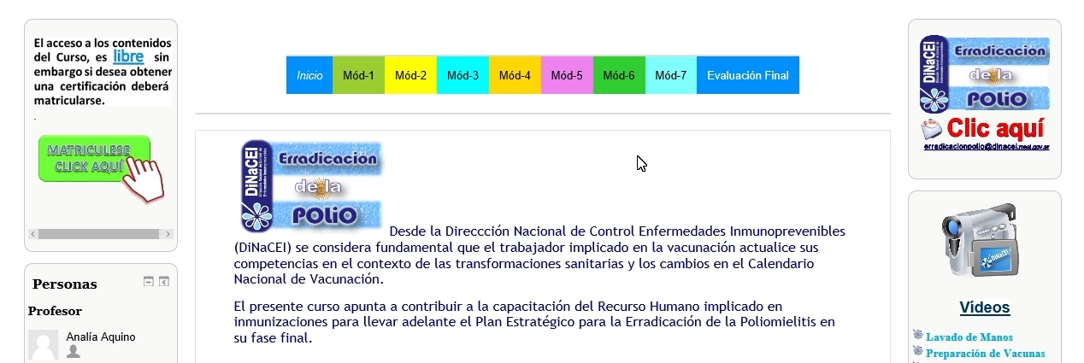

3- E*n la siguiente entrada, se desplegará la siguiente página. Pulsar sobre cualquier de los dos botones* “**Continua**r”

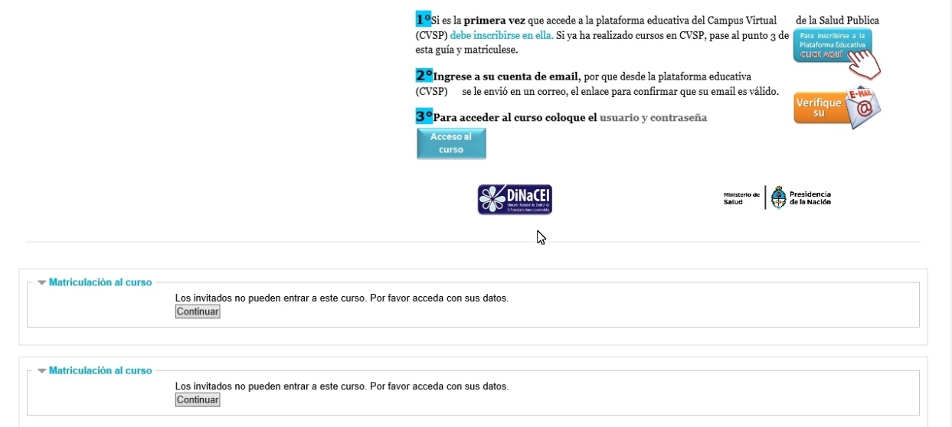

4- *Accederá a la pantalla donde se cargan los* “**Datos de Usuario**”*, que da las siguientes opciones*:

a) Iniciar sesión: si tiene usuario y contraseña, escríbalos e ingresara al curso

b) Crear una nueva cuenta: seleccionar si nunca hizo un curso en la plataforma de OPS

c) Solicitar una nueva contraseña: si fue alumno y no la recuerda

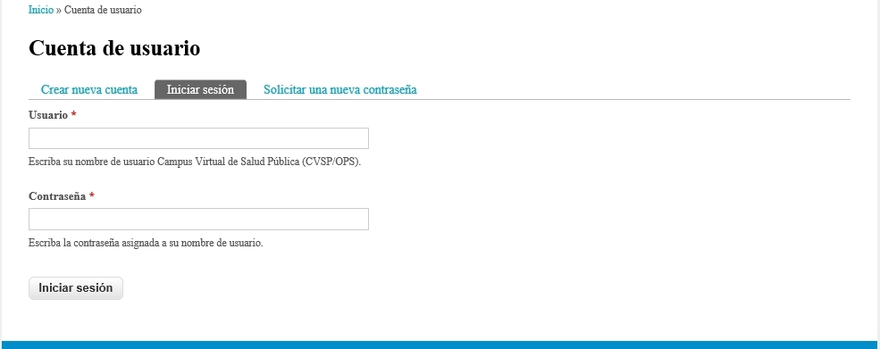

En la opción b) y c) recibirá un mail en la casilla de correo que Ud. eligió conteniendo un link, el cual deberá pulsar sobre el para ingresar al curso.

5- *Ingresará nuevamente en la página y complete los datos solicitados*

Recomendaciones: guarde su usuario y contraseña en algún sitio seguro

Si tiene inconvenientes, salga de la sesión y vuela a intentar más tarde su ingreso